İLK VE ORTA ÇAĞLARDA TÜRK DÜNYASI
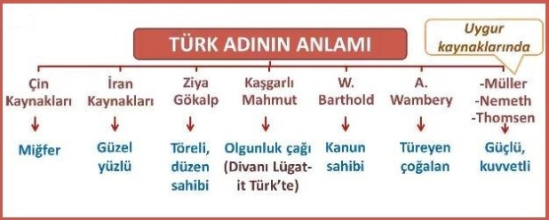
AVRASYA’DA İLK TÜRK İZLERİ
Avrasya, Asya ile Avrupa’nın neredeyse tamamını içine alan coğrafi bir bölgedir. Orta Asya kavimlerinin yerleşik düzene geçtiği; Türklerin, Moğolların, Slavların ve Çinlilerin yaşadığı geniş bir alan olarak kabul edilebilir.

Coğrafi Ad Olarak Türkiye:
• Türkiye kelimesi, ilk olarak VI. yüzyılda Bizans kaynaklarında “Orta Asya” için kullanmıştır.
• Bizans kaynakları, IX ve X. yüzyıllarda Volga’dan, Orta Avrupa’ya kadar uzanan sahaya da Türkiye adını vermiştir.
• XI-XIII. yüzyıllarda Mısır ve Suriye’ye Türkiye denmiştir.
Anadolu ise XII. yüzyıldan itibaren Türkiye olarak tanınmaya başlanmıştır.

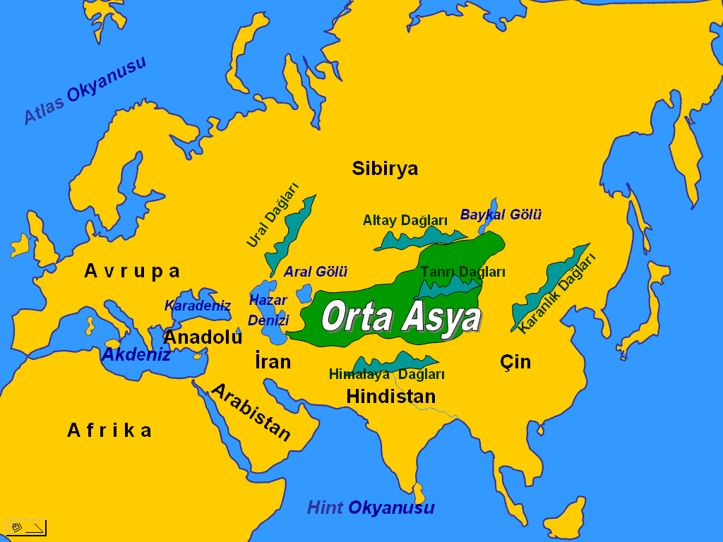

Orta Asya Kültür Merkezleri
Türk topluluklarına ait ilk kültür izleri, geniş bozkırlara sahip Avrasya’da görülmüştür. Bu nedenle İslamiyet öncesi Türk tarihi; başta Orta Asya olmak üzere Kafkaslar, Karadeniz’in kuzeyi ve Macaristan Ovası’nı içine alan geniş bir sahada yaşanmıştır. Böylesine geniş bir coğrafyada Türklerin bilinen ilk ana yurdu Orta Asya’dır ve tarihî süreçte burada çeşitli Türk devletleri kurulmuştur.
Orta Asya, batıda Hazar Denizi, kuzeyde Kırgız bozkırları ve Altay Dağları, doğuda Moğolistan ve Çin’in batısı (Doğu Türkistan), güneyde ise Tibet Platosu ve Hindukuş Dağları arasında yer alır.
Orta Asya’da yapılan arkeolojik kazılar sonucunda yazıdan önceki döneme ait kültür merkezleri ortaya çıkarılmıştır. Özellikle kurgan olarak bilinen mezar odalarında önemli eserler ele geçirilmiştir.

Orta Asya Kültür Merkezleri

Orta Asya Kültür Merkezleri

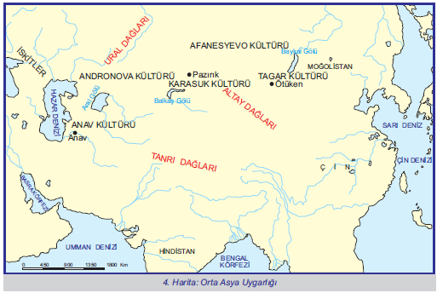
Afanesyevo Kültürü (MÖ 2500-MÖ 1700)

Türklere ait en eski kültür bölgesi olarak kabul edilmektedir. Altay-Sayan Dağları’nın güneybatı bölgesinde, buluntu yerine bağlantılı olarak Afanesyevo adıyla bilinir. Çakmak taşından ok uçları, bıçaklar, kemik iğneler, bakır eşyalar, basit çömlekler bu kültürün belli başlı eserleridir.

Andronova Kültürü (MÖ 1700-MÖ 1200)

Adını Yenisey yakınlarındaki Andronova yerleşiminden alan bu kültür, bir önceki Afanesyevo kültürünün daha geniş bir alana yayılmış ve gelişmiş şeklidir. Afanesyevo ve Andronova kültürü, Ön Türkler yani Türklerin ataları tarafından meydana getirilmiştir.

Karasuk Kültürü (MÖ 1200-MÖ 700)

Andronova kültürü ile benzerlik gösteren Karasuk kültürü,
adını Yenisey Irmağı’nın bir kolu olan Karasuk Nehri’nden almıştır. Bu kültürün en önemli özelliği, dünyanın pek çok bölgesine göre demiri daha erken işlemeye başlamasıdır. İskit kültürünü oluşturan atlı-göçebe kültürünün Orta Asya'ya yayılmasını sağlamışlardır.

Tagar Kültürü (MÖ 700-MÖ 300)

Karasuk kültürünün takipçisi olan Tagar kültürü, kendinden önceki Türk kültürlerinin bir sentezi ve gelişmiş şeklidir. Bölgenin adından dolayı burada yaşayan insanlara Altaylılar denilmeye başlanmıştır. Tunçtan bıçak, ok uçları, küçük hayvan heykelleri, çeşitli hayvan tasvirleri ve otağ şeklinde ağaç evler bu kültürün belli başlı eserleridir

Anav Kültürü (MÖ 4000-MÖ 1000)

Anav, günümüzde Aşkabat’ın güneydoğusunda bir yerleşim bölgesidir.
Bu yerleşim sahasında yapılan kazılarda ortaya çıkan seramik örneklerinin, bozkır kökenli bir halka, özellikle de Türklere ait olduğu
düşünülmektedir.
Türk kültürünün önemli bir unsuru olan at, ilk defa bu kültürde görülmüştür.
Orta Asya’nın en eski kültürüdür.

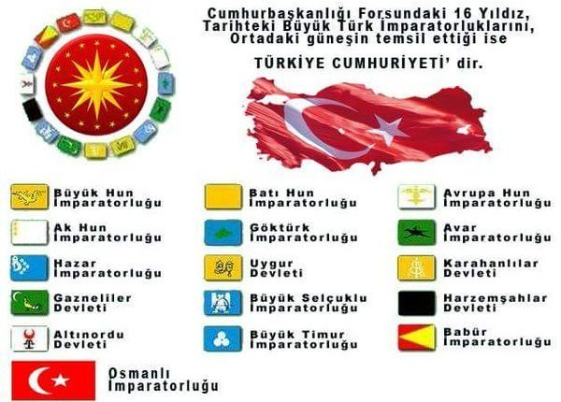
İlk Türk Devletleri ile İlgili Önemli Siyasi Gelişmeler

MÖ 220 Asya Hun Devleti’nin kurulması

216 Asya Hun Devleti’nin yıkılması

370 Avrupa Hun Devleti’nin kurulması

375 Kavimler Göçü

496 Avrupa Hun Devleti’nin yıkılması

552 I. Kök Türk Devleti’nin kurulması

630 I. Kök Türk Devleti’nin yıkılması

682 II. Kök Türk Devleti’nin kurulması

742 II. Kök Türk Devleti’nin yıkılması

744 Uygur Devleti’nin kurulması

840 Uygur Devleti’nin yıkılması

SİBİRYA

İLK GÖÇLERİN NEDENLERİ Kuzey
NOT 1 : Türklerin göçebeliği sürekli dolaşma şeklinde değildir. Kışlak ve yaylaklar arasında mevsimsel göçtür.

NOT 2 : Türklerin atı evcilleştirmiş olmaları, göçlerini kolaylaştırmıştır.
* İklim değişiklikleri ve kuraklık
* Nüfus Artışı HAZAR DENİZİ KİNGAN DAĞLARI
* Dış baskılar ( Özellikle Çin)
* Boylar arası mücadele Batı Doğu
* Salgın hastalıklar
* Türklerin fetih arzuları
Güney
HİMALAYALAR

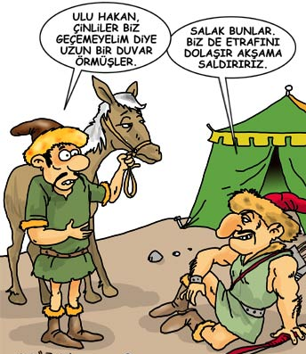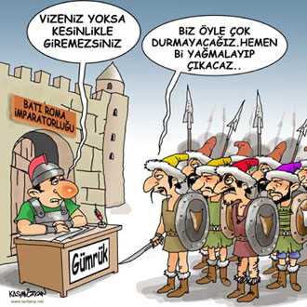
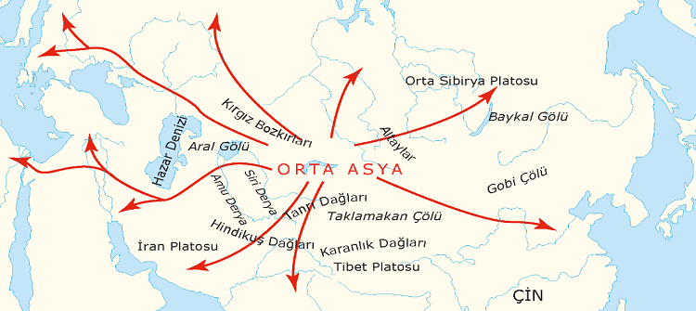
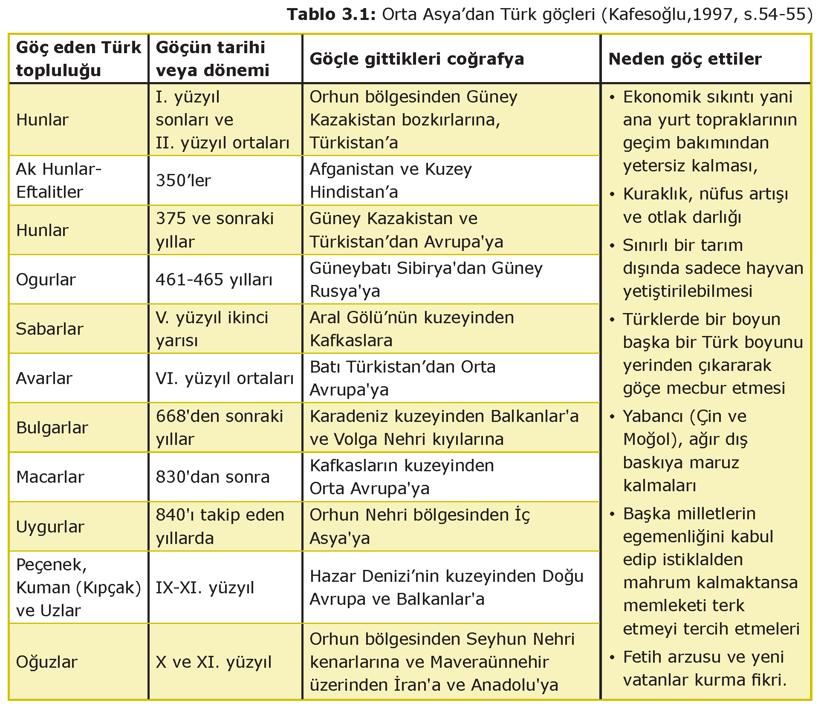

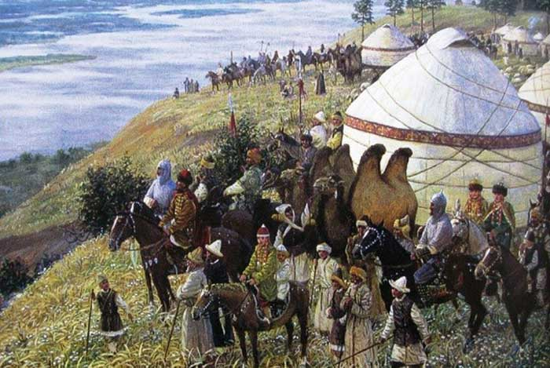

İLK TÜRK DEVLETLERİ

ASYA ( BÜYÜK) HUN DEVLETİ KAVİMLER GÖÇÜ
(M.Ö 3.YÜZYIL – M.S 3.YÜZYIL)
NEDENİ : Asya Hun Devleti yıkıldıktan sonra Hunların bir kısmı Çin baskısından kurtulmak amacıyla Karadeniz’in kuzeyine göç etmişler ve orada yaşayan Ostrogotları yerlerinden etmişlerdir. Ostrogotlar da,daha batıya göç ederek Romanya’da yaşayan Vizigotları yerlerinden göç etmeye zorlamışlardır. Vizigotlar da, Avrupa’da yaşayan diğer kavimlerin hareketlenmesine neden olmuşlar, böylece tarihe “KAVİMLER GÖÇÜ” olarak geçen olay meydana gelmiştir. Romalılar kendilerinden olmayan kavimlere “Barbar Kavimler” derlerdi. Bu kavimler : Ostogotlar, Vizigotlar, Vandallar, Angıllar, Saksonlar, Süevler, Franklar, Burgundlar ve Germenler’dir.

SONUÇLARI :
* Sosyal , kültürel, ekonomik ve siyasal bakımdan farklı bir Avrupa doğdu. İlkçağ Avrupa’sından farklı olan bu döneme tarihçiler Ortaçağ adını verdi.
* Sınırlarını barbar kavimlerin baskılarına karşı koruyamayan Roma İmparatorluğu 395’te ikiye ayrıldı. 476’da ise Batı Roma İmparatorluğu yıkıldı.
* Hunların önünden kaçan, Ostogotlar İyalya’ya, Vizigotlar İspanya’ya, Franklar Fransa’ya, Germenler Almanya’ya, Angıl ve Saksonlar ise İngiltere’ye yerleştiler. ( Böylece Avrupa’nın etnik ve siyasi yapısı değişmiş, günümüzdeki Avrupa devletlerinin temelleri atılmıştır.)
* Avrupa ( Batı ) Hun Devleti kurulmuştur.
* Avrupa uzun bir süre kargaşa dönemi yaşamıştır.
* Kilise ve Papalığın etkisi artmış “Skolastik Düşünce” (Dine dayalı düşünce) Avrupa’ya egemen olmuştur.
* Krallar sürekli devam eden yağma hareketlerinden dolayı zayıflamış, FEODALİTE ( Derebeylik) ortaya çıkmıştır.

KURUCU : TEOMAN
MERKEZ : ÖTÜKEN
BİLGİ : ÇİN KAYNAKLARI
EN PARLAK DÖNEM : METE HAN (Oğuz Kağan Destanı’na konu olmuştur)
ÖZELLİKLERİ : 1) Tarihte bilinen ilk Türk Devletidir.
2) Türkler arasında siyasal birliği
sağladılar.
3) Mete Han Dönemi’nde orduda “Onluk
Sistemi” kurdular.(M.Ö 209) Bugün de
ordumuzun kuruluş tarihi olarak kabul
edilmektedir.
- Mete Han Dönemi’nde, Çin’i vergiye
bağladılar.
UYARI : Mete, Çin’in kalabalık nüfusundan ve yerleşik bir kültüre sahip olmasından çekinmiş, Türk milli kimliğinin korunması için Çin’e yerleşmemiş, yalnızca vergiye bağlamakla yetinmiştir.

- Çinliler, Türk akınlarından korunmak için
Çin Seddi’ni yapmışlardır.
- Çinliler ile Türkler arasında İpek Yolu’nu
denetim altına alma mücadelesi yaşanmıştır.
* Mete Han, İpek Yolu’nu denetim altına almayı
başarmıştır.
YIKILIŞI : Mete ölünce devlet zayıfladı. Ho-han-yeh Çin’e bağlanmayı
Çi-Çi ise bağımsız olmayı istemiştir. Güney Hunlar, Çin’e
bağlandı.Kuzey Hunlar bağımsızlığını ilan etti.Fakat zamanla
bölge Çin egemenliğine girince Hunlar batıya göç ettiler.

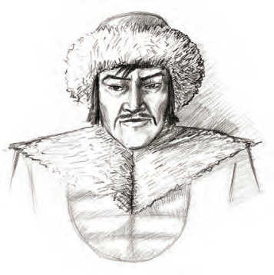
AVRUPA ( BATI ) HUN DEVLETİ (375 - 469)

KURUCU: BALAMİR
YER: MACARİSTAN (Hungary)
BİLGİ: BİZANS KAYNAKLARI
EN PARLAK DÖNEM: ATTİLA

SEFERLERİ
BATI ROMA DOĞU ROMA (BİZANS)
451 Galya Seferi 434 Margus Antlaşması

452 Roma Seferi * Bizans’ı vergiye bağladı.
Attila’nın Roma’yı * Bizans, Attila’nın düşman-
İşgal etmeme nedenleri ları ile ittifak yapmamayı
kabul etti
!! Mete’nin Çin’i sadece
vergiye bağlamakla NOT :
yetindiği durumla aynıdır * Attila, hakkında kitap yazılan,
filmler çevrilen, resimleri ve
*Roma’nın yerleşik ve heykelleri yapılan, Avrupa’da
güçlü bir uygarlık merkezi bile birçok destana konu olmuş
olması (tıpkı Çin gibi) ünlü bir Türk hükümdarıdır.

*Çıkacağı İran Seferi’nden * Zamanla güçsüzleşerek yıkıl-
önce batıyı güvenceye alma mışlardır.
İsteği
DİKKAT :
*Papa’nın dinsel gücünden Macaristan = Hungary
çekinmesi
I. KÖKTÜRK DEVLETİ

KURUCU: BUMİN KAĞAN
BAŞKENT: ÖTÜKEN
KURUCU SÜLALE: AŞİNA ( ASENA )
ÖZELLİKLERİ: 1) Tarihte Türk adıyla kurulan ilk devlettir
2) Önceleri Avarların bünyesinde yaşadılar. Avarlara isyan eden Töleslerin isyanını bastırdılar. Fakat daha sonra Bumin önderliğinde Avarları yıkarak I. Göktürk Devleti’ni kurdular. (Avarlar da bu olaydan sonra Avrupa’ya göç ederek orada tekrar devlet kurmuşlardır.)
3) Ergenekon Destanı bu devletin kuruluşunu anlatan önemli bir kaynaktır.
4) Türklerde millet duygusunu oluşturmuşlardır. Tanrılarını Türk tanrısı olarak nitelendirmiş, İlk Türk alfabesini kullanmış ve devletlerine de Türk adını vermiş olmaları milliyetçi özelliklerine en iyi kanıtlar olarak gösterilebilir.
5) İkili yönetim anlayışını benimsemişlerdir.
BATI DOĞU
İSTEMİ YABGU BUMİN KAĞAN
GÖKTÜRK + SASANİ Akhunları yıktılar * Ölünce yerine Mukan Kağan geçti.En parlak dönem
GÖKTÜRK + BİZANS Sasanileri zayıflattılar * 582 yılında Doğu ve Batı
olarak ikiye ayrıldı.
* Doğu Göktürkler, 630’da
Jkö Çin Esareti altına girdi. 680
yılında Kutluk Kağan önderliğinde esaretten kurtuldular.
* İstemi Yabgu’nun uyguladığı bu politikaya denge politikası adı verilmektedir.
AMAÇ: İpek Yolu, egemenliğini ele geçirmektir
UYGURLAR ( 744 – 840)

KURUCU: KUTLUK BİLGE KÜL KAĞAN
BAŞKENT: BALASAGUN
YIKILIŞI: 840’DA KIRGIZLAR TARAFINDAN

ÖZELLİKLERİ:
İLK KEZ YERLEŞİK HAYATA GEÇEN TÜRK DEVLETİDİR.
Yerleşik hayata geçmelerine bağlı olarak, şehirler kurmuşlar, tarım, sanat ve mimari ile uğraşmışlardır.( koyu renkle belirtilen özellikler sorularda çıkar ve yerleşik hayata geçilmiş olduğunun kanıtıdır.)
Tiyatro ile uğraşmışlardır. (Dünyada bilinen ilk orta oyunu Uygurlara aittir)
Kendilerine özgü bir alfabe kullanmışlardır. (Uygur Alfabesi)
Çinlilerle etkileşim sonucu kağıt ve matbaayı öğrenmiş fakat geliştirmişlerdir.
Uygurlar ilk defa din değiştiren Türk koludur. Bögü Kağan Dönemi’nde Çin’den etkilenerek Mani Dinini (Maniheizmi) kabul etmişlerdir.( Maniheizm, tapınaklı bir dindir ve yerleşik hayat yaşayan toplumlara özgüdür, bu durumun Uygurlarda mimarinin gelişmesine yol açtığına dair bir yorum yapılabilir.)

* Uygur şehirlerinden biri olan İdikut’ta, Müslümanlara, Hristiyanlara, Maniheistlere ve Budistlere ait mabetler bir arada bulunmuştur. Bu da Uygurlar da dinsel ho[Belgeden bir alıntı veya ilginç bir noktanın özetini yazın. Metin kutusunu belge içinde herhangi bir yere konumlandırabilirsiniz. Kısa alıntı metin kutusunun biçimlendirmesini değiştirmek için Metin Kutusu Araçları sekmesini kullanın.]
şgörü olduğunun kanıtdır.

UYARI : Bu dinin esasları, hayvansal gıdaları yasaklıyor ve Türklerin savaşçılık özelliklerini zayıflatıyordu. Uygurlarda bilim ve sanatta gelişmişler fakat savaşçılıkta zayıflamışlardır. Uygurlar milli kimlikleri ile yeni dinlerini bazı konularda harmanlayabilmişlerdir. (Örneğin, et yemeğe devam etmişlerdir)
II. KÖKTÜRK DEVLETİ (682 – 744)

KURUCU :KUTLUK KAĞAN
EN ÖNEMLİ DÖNEMİ :BİLGE KAĞAN + KARDEŞİ KÜLTİGİN
VE VEZİR TONYUKUK’UN OLDUĞU
DÖNEMDİR.
II.Göktürk (Kutluk)Devleti , Orta Asya’nın Çinlileşmesini önlemiştir.
Bilge Kağan, yerleşik hayata ve Budizm’e geçme isteğinden vezir Tonyukuk’un karşı çıkması üzerine vazgeçmiştir.
İkili yönetim anlayışı benimsenmiştir.(Bumin ile İstemi, Bilge ile Kültigin, Tuğrul ile Çağrı kardeşler Türk tarihindeki örneklerdir)
BİLGE KAĞAN ADLARINA
KÜLTİGİNORHUN KİTABELERİ
TONYUKUKDİKİLMİŞTİR.

ORHUN KİTABELERİ’NİN ÖZELLİKLERİ :
Göktürk alfabesiyle yazılmıştır.
Türk tarihi ve edebiyatının ilk yazılı belgeleridir.
Devlet adamları halka hesap vermektedir.
Sosyal devlet anlayışının olduğunu göstermektedir.
Dönemin siyasi, sosyal, kültürel, ekonomik durumuyla ve Türk töresi ile ilgili önemli bilgiler vermektedir.
Bir yüzü Çince diğer yüzü ise Türkçe olarak yazılmıştır.
YAZAN: YULUĞ TEGİN
BULAN: İSVEÇLİ STRAHLENBERG (1725)
OKUYAN: DANİMARKALI W.THOMSEN (1893)

* II. Göktürk Devleti’ne, Uygur + Basmil + Karluklar son vermişlerdir.
*II. Kök Türk Hükümdarı Bilge Kağan’ın, Çinlilerin etkisinde kalarak Budistleşme isteği, Türklerin yaşam tarzına uymadığı gerekçesiyle kurultay tarafından reddedilmiştir.

DİĞER TÜRK DEVLETLERİ

AVARLARTÜRGİŞLER HAZARLAR KIRGIZLAR BULGARLAR
(Juan Juanlar)
* İki kere kuruldular.* Yerleşik hayat* Museviliği benimsediler.* Yenisey Yazıtları
I.si Asya’da Göktükler(İlk ve tek)* Manas Destanı TUNA VOLGA-İTİL
II.si Avrupa’da Franklar* İlk madeni Türk* Dinsel Hoşgörü vardır* Moğol egemenliğine* Ortodoks * Müslüman
SON VERDİ.Parası (Yarmak)geçen ilk Türk kavmi.* Milli kimlik-
* Ticaretle ilgilendiler lerini yitirdiler
* İstanbul’u kuşattılar.* Emevilerle mücadele
(Bulgar + Sasanilerle)ettiler.* Hazar Denizi’ne adını
(İslamiyet’in Orta Asya’yaverdilerMACARLAR KARLUKLAR
* Hristiyanlığı benimsedileryayılmasını engellediler)
* Hz. Osman ile mücadele* Katolikliği benimsediler * İlk Müslüman Türk boyu
* Ordu + Devlet yönetimiettiler. (İslamiyet’in Kafkasları* 19. yy.da ilk Türkoloji * Yağma + Çiğil + Karluk
açısından Avrupa’yı etkilediaşıp Rusya’da yayılmasınıEnstitüsü orada kuruldu. = Karahanlılar’ı kurdular
(Özellikle Slavları)engellediler)HUNGARY
İSKİTLER SİBİRLER PEÇENEKLER KIPÇAKLAR OĞUZLAR
(Sakalar) (Kumanlar)
* M.Ö 7. yy – M.Ö 2. yy * Bulundukları bölgeye * Devlet kuramamışlardır.* Paralı askerlik * 24 boydan oluşur
İsimlerini vermişlerdir.
* Atlı göçebe kültüre sahiptir * Çaka Bey ile birlikte * Karadeniz’in kuzeyinde * Sürekli batıya göç ettiler
* Anadolu’ya 6.yüzyılda İstanbul’u kuşatmışlardır.Yaşadılar (Yörük = Türkmen)
* Üzengi’yi bulmuşlardır. akınlar düzenlemişlerdir
* Paralı askerlik * İlk Türkçe Sözlük * Tarihteki en büyük Türk
* Doğu Anadolu’yu ele * Ticaret ile ilgilenmişlerdir (Özellikle Bizans’ta)(Kodeks Kumanikus) devletlerini kurdular
geçirmiş,Urartuları yıkmışlardır (Kürk Yolu)
* Oğuzlar ile mücadele * Kıpçaklar ile mücadele
* ALP ER TUNGA DESTANI
* ŞU DESTANIDede Korkut Hikayeleri bu mücadeleyi anlatmaktadır.

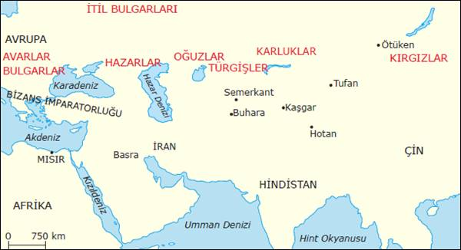
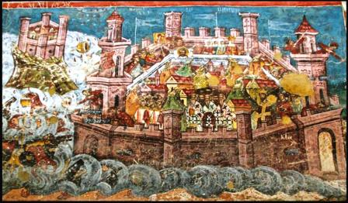

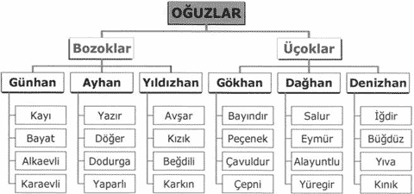


İLK TÜRK DEVLETLERİ VE KOMŞULARI
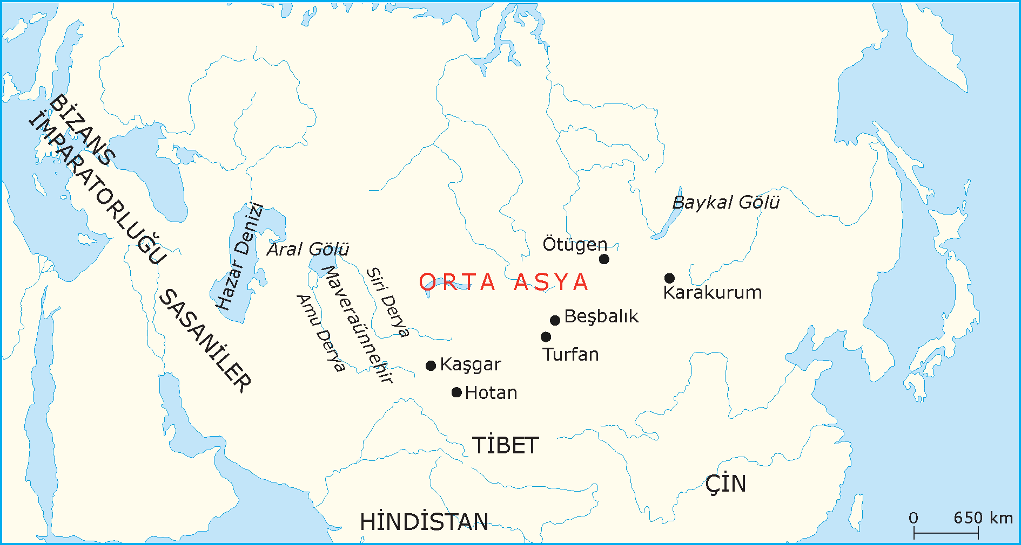
Eski Türk topluluklarındaki ekonomik yapı daha çok bozkır kültürü etrafında şekillenmiştir. Orta Asya kültür çevrelerinde yapılan kazılarda ortaya çıkan bulgular bunu desteklemektedir. Bozkır kültürünün temelini hayvancılık,madencilik, tarım, el sanatları ve ticaret oluşturmaktaydı.
Hunlar, temel geçim kaynağı olarak hayvancılıkla beraber tarım, avcılık, balıkçılık, madencilik, dericilik ve ticaretle uğraşmışlardır. Savaşçı özellikleri düşünüldüğünde yağma ve ganimet de önemli bir kaynaktır. Madencilik konusunda demiri, altını ve gümüşü çıkarıp işleyebilen Hunlar; başta Çin olmak üzere yerleşik toplumlara kürk, at, et, deri, silah satmışlar, karşılığında ise ipek, çay ve tahıl ürünleri almışlardır. Güçlü oldukları dönemlerde ise İpek Yolu'nun uluslararası ticaretine katılmışlar ya da bu yolu kontrol altına almışlardır.
Madencilik, ekonomik bir faaliyet olmanın yanı sıra dönemin savaş sanayisinde Hunların üstün olmalarını sağlıyordu.

Yerleşik Toplumların Konar-göçerlere Karşı Savunma Duvarları
En akıllıca yöntem hiç bitmeyen kavgalarında araya girip fitne sokmak, en uzak ve en az tehlikeli olanları en yakın, dolayısıyla en tehlikeli olanların üstüne salmaktır. Hem en çok kullanılan hem de en etkisiz olanı konar-göçerleri barışçıl yollarla çekmeyi, sınır bölgelerinde onlara federe bölgeler vermeyi denemektir.
Diğer önemli yöntem stratejik noktalara kaleler dikmek ve hatta olabilirse dalgakıranlar gibi atlıların saldırılarına karşı duracak bir savunma hattı, bir duvar inşa etmektir.
Tarihe geçen en büyük yöntem ise büyük Çin İmparatoru Çin Şi Huang Ti’nin tüm tabyaları birleştirerek, sürekli onarılan, gözden geçirilen, büyütülen mimari bir şaheser olan Çin Seddi'ni kurmasıdır.
Kök Türkler'in, Çin ile ilişkilerinin yanında batısında bulunan Sasani ve Bizans İmparatorluklarıyla da ilişkileri olmuştur. Özellikle Ak Hunların ortadan kalkmasıyla Kök Türk Devleti batıda Sasani İmparatorluğu'yla sınır komşusu olmuştur. Batı Kök Türklerine vergi vermeye başlayan Sasani Hükümdarı Anuşirvan, Maveraünnehir ticaret yolunu tamamen eline geçirmek istemiştir. İstemi Yabgu, kendisine karşı düşmanca tutum takınan Sasani hükümdarına karşı Bizans İmparatorluğu ile temasa geçti ve 567 yılında İstanbul'a bir elçi heyeti yollamıştır. Tarihte Orta Asya'dan İstanbul'a gönderilen bu ilk heyete karşılık Bizanslılar da İstemi Yabgu'nun ülkesine elçi göndermiştir. Böylelikle meydana gelen Türk-Bizans ittifakı, Sasani İmparatorluğu'nu zor durumda bırakmıştır. (Bizans ile Türklerin ilk diplomatik ilişkisi)

İSLAMİYET ÖNCESİ TÜRK KÜLTÜR VE UYGARLIĞI

SİYASİ YAPI | HUKUK – ORDU | SOSYO - EKONOMİ | DİNSEL YAPI | DİL VE YAZI
Hükümdar :  Han , Hakan veya Kağan unvanlarını kullanırdı  Hatun :  Kağanın eşidir. Devlet yönetiminde söz sahibidir.  Kurultay = Toy :  Boy beylerinden oluşan meclistir. Devlet işlerinde Töre’ye uygun hareket edilmesini sağlardı. Türklerde Meşruti Monarşiye benzer bir yapılanma olduğunu gösterir.  KUT :  Kağanın yönetme yetkisini Gök-Tanrı’dan aldığına inanılmasıdır. Kut’un babadan oğla geçtiğine inanılırdı.  (Dinle değil töre ile ilgilidir)  Boylar Federasyonu :  Devlet boyların birleşmesinden oluşan federatif bir yapıya sahipti. (Bugünkü ABD gibi düşünülebilir)  İkili Teşkilat (İkili Yönetim) :  Amaç,devleti daha iyi yönetmek Fakat bir süre sonra devletlerin parçalanmasına neden olmuştur.  Ülkenin hükümdar ailesinin ortak malı olması :  Türk devletlerinin kısa sürede yıkılmalarının temel nedenidir.  Veraset Sistemi de olmadığından sürekli taht kavgaları yaşanmıştır. | TÖRE :  Türklerdeki yazısız hukuk kurallarıdır.  Törenin Kaynakları :  - Gelenekler  - Kurultay kararları  - Kağan kararları  * Yazılı Hukuk ( Uygurlarda)  * Eli silah tutan herkes askerdi. ( Ordu-millet anlayışı)  * Mete Han = Onluk sistemi  kurdu. (M.Ö 209)  Kara Kuvvetleri’nin kuruluşu olarak hala kutlanmaktadır.  * Türklerin orduları daha çok süvarilerden (atlı asker) oluşmaktaydı.  * Silah olarak, ok, yay, kılıç, kalkan ve topuz kullanırlardı.  * Bu durumda bir tür savaş sanayisi yaratmış ve Türkler demircilikte oldukça ileri gitmişlerdir. | * Türklerde kölecilik yoktur.  (Çünkü toprak mülkiyeti yok)  *Ekonominin temelleri ;  - Hayvancılık  - Ticaret (İpek Yolu)  - Yağmacılık ( öz. Çin’e)  - Tarım  (Sulama kanallarının, Orak ve Saban gibi aletlerin bulunması Türklerde tarım yapıldığının kanıtlamaktadır)  * Tarım özellikle Uygurlarda temel geçim kaynağıdır. Çünkü Uygurlar yerleşik hayata geçmişlerdir.  * Orhun Kitabeleri’nde Türklerin toplum yapısı şöyle sıralanmıştır :  - Oguş (Aile)  - Urug (Soy)  - Bod (Boy)  - Budun (Boylar birliği)  - İl ( Devlet)  Yiyecekleri; kurutulmuş et, pastırma, et tozu gibi farklı şekillerde muhafaza ederek tükettikleri bilinen Türkler, tarihte ilk defa konserve yapan millettir. | * GÖK TANRI İNANCI  * Şamanizm  Gibi dinlere  * Totemizm  inanan Türk  * Musevilik  toplulukları  * Hristiyanlık  olmuştur.  * Maniheizm  * Türklerde Ahiret İnancı vardır  Kanıtı :Kurganlarda (mezarlar)  Demirden araç-gereçler, hayvan koşum takımları, takılar vb. gibi günlük eşyaların bulunması ve ölen kişinin atıyla birlikte gömülmesidir.  * Türklerde aynı zamanda “Atalar Kültü” adı verilen inanışta oldukça yaygındır. (Ataların kutsal ruhları olduğuna inanmışlar ve mezarlara önem vermişlerdir. Bu anlayışın benzer şekilde günümüz Anadolu’sunda da devam ettiği söylenebilir)  * Şamanizm’de, Şaman yada Kam adı verilen bir din adamı ayinleri yürütürdü. Şamanlık kalıtımsaldı.  * Cenaze törenlerine : Yuğ, mezar taşlarına : Balbal denirdi. | * Göktürk Alfabesi  4’ü ünlü 38 harftir.  * Uygur Alfabesi  3’ü ünlü 18 harftir.  * Türk edebiyatının ve tarihinin ilk yazılı belgesi Orhun Kitabeleri’dir.  DESTANLAR  1) İskitler :  Alp Er Tunga ve Şu Destanları  2) Hunlar :  Oğuz Kağan Destanı  3) Göktürkler :  Ergenekon Destanı  4) Uygurlar :  Yaratılış ve Göç Destanları  5) Kırgızlar :  Manas Destanı

